1. 玩法：横板场景互动解密没啥问题
2. 美术风格：就黑白剪影加一点环境色，自己试了一下感觉比较好把控效果也不错，最后可以加一幅天亮的彩色插画也很ok
3. 故事剧情：

我突发奇想了一下鬼门大开，男主在家等女主（因意外死亡，往年都是约定了一个时间之后男女主相见畅聊人间地府趣事，之后男主引河灯让女主回去地府，年年如是，这已经是第七个年头）。而这一年的中元节即将过去仅剩一个小时女主仍未出现，男主就踏上了寻找女主的路程，并且带着引渡用的河灯，途中会遇到各种各样的鬼怪，处理的方法多种多样，但无非就归为两种：一种救一种躲。关于鬼怪的处理方法，我有种想法是正常鬼怪，男主都可以在同一个场景找到相匹配的道具救赎他们。而只有第一个碰到的鬼怪不行，就如途中的吊死鬼。当时男主身上什么都没有，直到最后才得到了一把梯子。

关于河灯：让男主带上正好装有所有关卡数量的河灯，就是到最后只有男主身上有河灯女主就能安全离开。而如果男主正正好好把河灯用完了（中间会有一个心理上的考验，在解救最后一个女鬼时，会存在这样一个问题：如果我救了这个女鬼如果我又找到了我得女友那我就不能引渡她了，如果我不救这个女鬼我又没找到我得女友那河灯就浪费了，或者玩家站在上帝视角说我肯定能找到女友，那我估计玩家就会选择不救女鬼，将河灯留给女友。）如果男主救了所有的鬼，到最后他们会将河灯汇聚起来组成一条船大家一起回地府。中间会有彩蛋剧情，男女主面对死亡离别的真情流露。

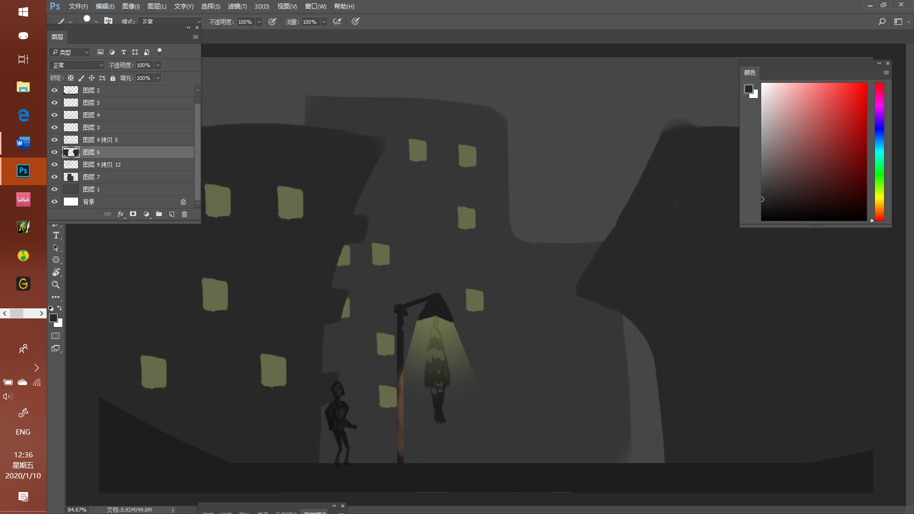

总结：1，相比恶鬼和善鬼，我更偏向于所有鬼都可以救所有鬼都可以躲。

2，河灯数量希望多一点

3，原来的故事得再具体一点，上述故事比较俗气仅供参考，我想表达的是我们的玩法和美术比较普通，剧情上得出彩一点，更加生动一点